III Всероссийская дистанционная викторина «Новогодний переполох»
Ответы

1-3 класс
Вопрос | Ответ | Примечание
1 | синей
2 | 11
3 | Дед Мороз
4 | 12 | Больших треугольников — 5. Красный треугольник разделен еще на 2 треугольника. В верхнем зеленом треугольнике можно выделить еще 2 треугольника. В оставшихся двух зеленых треугольниках и в коричневом треугольнике можно выделить еще по одному треугольнику (итого еще 3).  5+2+2+3=12
5 | Засчитано всем
6 | хлопушки
7 | 2031
8 | 12
9 | деньгами, монетами
10 | 5 | 1 — бусы, 2 — нет св. желт шарика, 3 — пятнышко на платье девочки, 4 — рисунок на футболке мальчика, 5 — зубы у малыша
11 | мандарин | Большинство участников обратили внимание на то, что когда говорится о персиковых и абрикосовых деревьях — говорится об их цветении. Некоторые из участников упомянули о пяти фруктах, которые ставятся в корзине, но в вопросе речь шла именно о дереве с плодами на нем. И таким деревом является именно мандариновое дерево.
12 | кило мороженого крем брюле с вафлей | В задании было сказано: «Скажите совершенно точно: что и сколько, по Словам Снеговика он съел на ужин, прежде чем повезти Деда Мороза на Новогоднюю ёлку?».Ответы, в которых ребята указали только мороженое не засчитывались
13 | фломастером
14 | Колыбельная (С другими зверями спел колыбельную «Спи, моя радость, усни»)
15 | Твори добро
16 | радости, улыбок, добра
17 | 53
18 | ель | 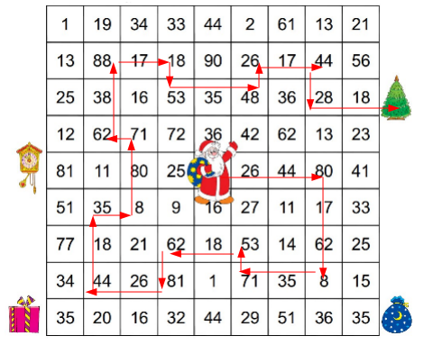
19 | собака | 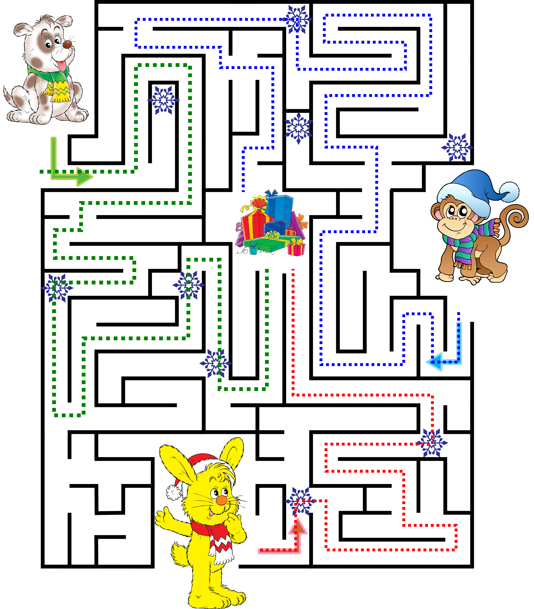
20 | Засчитывался ответ, состоящий не более, чем из трех слов, в котором кратко говорилось о том, что пожелал Дед Мороз. Варианты: волшебства, исполнения желаний; исполнения заветных желаний. | Шифр: Дорогие друзья! Благодарю вас за помощь лесным жителям и за спасение Нового года. Пусть в Новый год случится настоящее волшебство и исполнится ваше самое заветное желание!
Творч.  задание | Оценка снижалась, если:  - не были использованы все материалы, указанные в задании;  - использовано готовое изображение из сети Интернет;  - реализованы идеи и инструкции из сети Интернет, представлены копии того, что уже создано другими;  - использованы другие материалы, не перечисленные в задании;  - Название и/или происхождение цветка описаны, но полностью или частично придуманы не участником (использованы существующие сказки, легенды и т. п.).

4-6 класс
Вопрос | Ответ | Примечание
1 | Синий с красным бантом
2 | Англия (Великобритания)
3 | Дед Мороз
4 | 24
5 | Засчитано всем
6 | Хлопушки
7 | 2031
8 | 12
9 | марийцы
10 | 5 | 1 — бусы, 2 — нет св. желт шарика, 3 — пятнышко на платье девочки, 4 — рисунок на футболке мальчика, 5 — зубы у малыша
11 | мандарин | Большинство участников обратили внимание на то, что когда говорится о персиковых и абрикосовых деревьях — говорится об их цветении. Некоторые из участников упомянули о пяти фруктах, которые ставятся в корзине, но в вопросе речь шла именно о дереве с плодами на нем. И таким деревом является именно мандариновое дерево.
12 | кило мороженого крем брюле с вафлей | В задании было сказано: «Скажите совершенно точно: что и сколько, по Словам Снеговика он съел на ужин, прежде чем повезти Деда Мороза на Новогоднюю ёлку?».Ответы, в которых ребята указали только мороженое не засчитывались
13 | Санта
14 | С другими зверями спел колыбельную «Спи, моя радость, усни»
15 | Твори добро
16 | радости, улыбок, добра
17 | 53
18 | ель
19 | собака
20 | Засчитывался ответ, состоящий не более, чем из трех слов, в котором кратко говорилось о том, что пожелал Дед Мороз. Варианты: волшебства, исполнения желаний; исполнения заветных желаний. | Шифр: Дорогие друзья! Благодарю вас за помощь лесным жителям и за спасение Нового года. Пусть в Новый год случится настоящее волшебство и исполнится ваше самое заветное желание!
Творч. задание | Оценка снижалась, если не были выполнены следующие условия (цитата из текста задания):  рисунок:  - в качестве основы рисунка использована цветная бумага;  - открытка не односторонняя;  - поздравительный текст размещен не на открытке;  - использован графический редактор;  - использованы готовые изображения (переводки, раскраски и т. д.).  Поздравление:  - Поздравление не адресовано деду Морозу;  - Стихотворение не содержит ключевые слова и фразы;  - В качестве поздравления представлено переделанное существующее стихотворение.

